**JANUARTUR TIL TOTENÅSEN!**

**Fredag 25. januar til søndag 27. januar – Vesterås, Totenåsen.**

**Avreise fra Neshallen kl. 1800 fredag. Avreise fra Vesterås kl. 1400 søndag.**

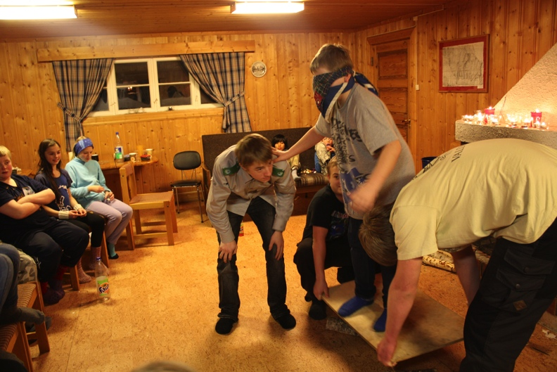

Den tradisjonelle fellesturen til Totenåsen og hytta ”Vesterås” går siste helgen i januar. Det blir en vinteraktivitetstur med skilek, aking og graving av snøhule - og kanskje mer moro i snøen.

Vi skal alle bo sammen på en stor hytte, foreldre kan også være med! Det er ikke senger til alle så vi anbefaler tykke liggeunderlag. Mulig det kan bli overnatting i snøhule også – de som kan tenke seg det må ta med egnet utstyr.

Egenandelen på kr 200 dekker hytteleie, opplegg, snop (altså det blir felles godteri) og mat samt plast og papp for hele helgen (vi har ikke tid til oppvask). Men – **alle tar med to typer pålegg** som skal deles. Slik sikrer vi at alle får sitt favorittpålegg.

**Ta med:**

- sovepose og liggeunderlag - varme klær i tillegg til tøyskift - skiutstyr

- toalettsaker - skrivesaker - akebrett

- lommelykt (!) - speiderkniv - brus til lørdagskvelden

- kopp - speiderskjerf og skjorte. - innesko/tøfler

- to typer pålegg

Termos og drikkeflaske kan også være greit å ta med. Husk å ta med dagstursekk!

**Viktig!** Mobiltelefonen legges igjen hjemme. Lederne har telefon om det skulle være noe!



**Husk påmeldingsfristen og å legge ved penger**. Det er viktig for oss å vite på forhånd hvor mange og hvem som kommer. Ønsker også tilbakemelding fra de som ikke kan.

Vi trenger hjelp fra foreldre til å kjøre oss opp på fredagen og hente på søndagen. Gjerne noen som har en tett henger. Det er bompenger å betale for å kjøre over åsen – kr 45 – (mulig det kan ha gått opp til 50 kr) og det betales i en konvolutt så ta med akkurat med penger og penn. Alle som skal kjøre og hente skal få kart.

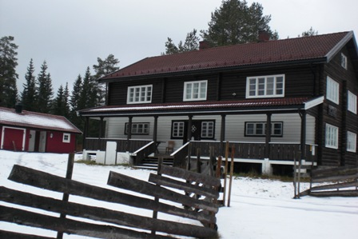

Håper alle har lyst til å være med. Det er også mulig

å komme lørdag for de som synes to netter blir for mye.

Speiderhilsen

Lederne i troppen og flokken

**Astrid**: 402 13 680 **Bent**: 907 22 808

**Fredrik**: 990 92 051

----------------------------------------------------------------------------------------------------------------------------------

Navn på speideren:_________________________________________________________________

MC900442036[1]Ja, jeg blir med! □

**200 kr legges ved påmeldingen.**

**Påmeldingsfrist: 23. januar!**

Nei, jeg kan dessverre ikke: □

Vi kan kjøre fredag: □

Vi kan hente søndag: □